|  |
| --- |
| **Artikel-Nummer: H-PO-20900** |
| **Preis: 49,00€** inkl. MwSt., zzgl. Versandkosten |

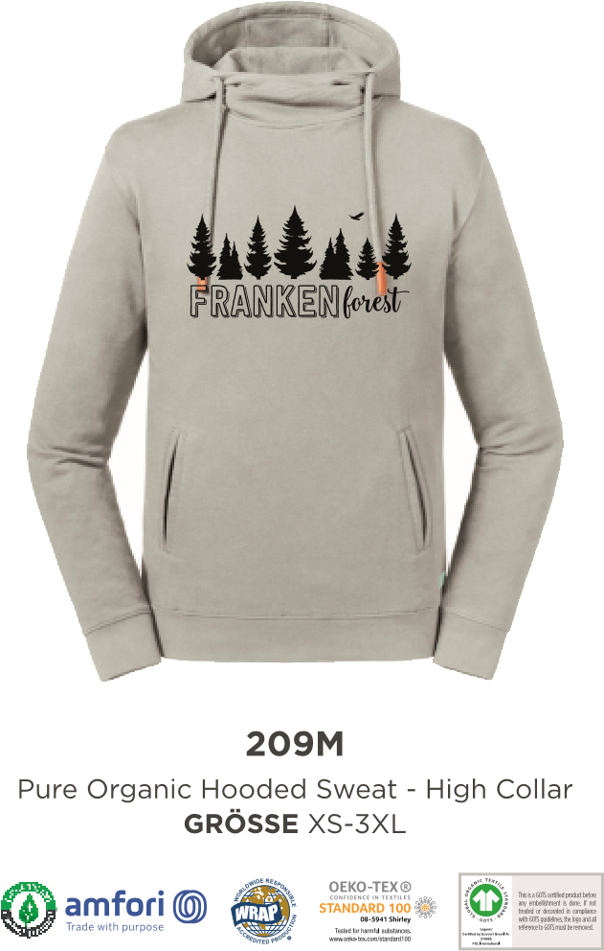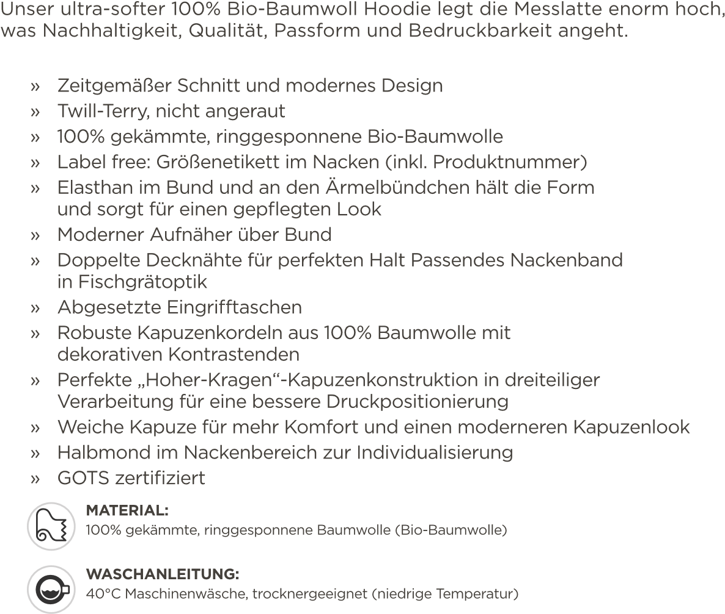

|  |
| --- |
| Farben – bitte ankreuzen bzw. Farbname bei Bestellung angeben |



White Natural Stone Black French Navy Aqua Burgundy Dark Olive

|  |  |  |  |  |  |  |  |  |  |  |  |  |  |
| --- | --- | --- | --- | --- | --- | --- | --- | --- | --- | --- | --- | --- | --- |
| Größen – bitte Stückzahl pro Größe angeben | | | | | | | | | | | | | |
| XS |  | S |  | M |  | L |  | XL |  | 2XL |  | 3XL |  |

|  |  |  |
| --- | --- | --- |
| Motiv auswählen |  | Druckfarbe des Motivs auswählen |
|  |  |  |
| M1 - Wald M2 - Herzschlag |  | Weiß Schwarz Silber |

|  |  |
| --- | --- |
| Bestellung am | Klicken Sie, um ein Datum einzugeben. |
| Name | Klicken Sie, um Ihren Namen einzugeben. |
| Anschrift | Klicken oder tippen Sie hier, um Text einzugeben. |
| Telefonnr. | Klicken oder tippen Sie hier, um Text einzugeben. |
| Email | Klicken oder tippen Sie hier, um Text einzugeben. |

|  |
| --- |
| Bitte Bestellformular und Anfragen an: shirtstudio@joditz.com |